Tweede Kamer der Staten-Generaal  kst-28663-64  's-Gravenhage 2015 | 2
Vergaderjaar 2015-2016

28 663 Milieubeleid

Nr. 64 BRIEF VAN DE STAATSSECRETARIS VAN INFRASTRUCTUUR EN MILIEU
Aan de Voorzitter van de Tweede Kamer der Staten-Generaal
Den Haag, 7 oktober 2015
Met deze brief wil ik uw Kamer informeren over de beleidsontwikkelingen op het gebied van geluid, bodem en ammoniak en veehouderij. Deze maken onderdeel uit van de stelselherziening van het omgevingsrecht, maar waren nog in ontwikkeling ten tijde van het opstellen van de Omgevingswet. Voor geluid en voor bodem zijn aparte wetsvoorstellen in voorbereiding. Het is de bedoeling dat deze Aanvullingswetten bodem en geluid bij inwerkingtreding onderdeel worden van de Omgevingswet. Voor ammoniak en veehouderij wordt de huidige Wet ammoniak en veehouderij ingetrokken, waarbij de regelgeving opgaat in het nieuwe stelsel van de Omgevingswet. Begin 2017 worden beide aanvullingswetten ingediend bij uw Kamer.
De ingezette beleidsvernieuwingen van geluid, bodem en ammoniak maken onderdeel uit van de bredere modernisering van het milieubeleid. U bent hierover vorig jaar per brief geïnformeerd.1

Beleidsvernieuwing geluid
Geluid heeft grote invloed op de kwaliteit van de leefomgeving. Mensen ervaren geluid als een directe, negatieve invloed op het welzijn en bij hogere belasting treedt schade op aan de gezondheid. Geluid speelt dan ook bijna altijd een rol bij nieuwe ontwikkelingen in de fysieke leefomgeving.
Om geluid te reguleren, zijn regels gesteld aan de belangrijkste geluidbronnen (wegen, spoor en industrieterreinen) in relatie tot geluidgevoelige objecten als woningen, scholen, kinderdagverblijven en medische instellingen. Hiertoe is al in de jaren ’70 van de vorige eeuw de Wet geluidhinder opgesteld. Door alle wijzigingen en toevoegingen is deze wet in de loop der tijd echter steeds complexer geworden, met een veelheid aan normen en gedetailleerde bepalingen. Ook de algemene geluidregels voor bedrijven, die vanaf 2008 zijn samengevoegd in het Activiteitenbesluit, zijn weinig overzichtelijk en bevatten veel uitzonderingsbepalingen. Het totaal is voor burgers, initiatiefnemers en bevoegd gezag lastig hanteerbaar geworden.

Geluidproductieplafonds
De afgelopen jaren is dan ook gewerkt aan vereenvoudiging en modernisering van de geluidregels. De eerste grote stap hierin is al in 2012 gezet met de invoering van geluidproductieplafonds voor rijksinfrastructuur. Deze plafonds geven aan wat de maximale toegestane geluidproductie is van een rijksweg of een spoorweg. Dit geeft duidelijkheid aan omwonenden en aan (spoor)wegbeheerders. Beheerders kunnen eenvoudiger omgaan met wijzigingen aan de infrastructuur, die binnen de grenzen van het plafond blijven. Dit hoeft dan niet tot nieuwe procedures te leiden. Ook wordt duidelijker wat de verdeling is tussen de verantwoordelijkheden van de (spoor)wegbeheerder en van de beheerder van de omgeving.
In de Aanvullingswet geluid wordt het werken met geluidproductieplafonds voortgezet. Bij de verdere uitwerking worden daarbij enkele (beleidsneutrale) verbeterpunten doorgevoerd die uit de praktijk naar voren zijn gekomen en die het werken met de geluidproductieplafonds verder kunnen vergemakkelijken.
Inmiddels wordt ook aan de resterende delen van de Wet geluidhinder gewerkt, zoals eerder per brief aan uw Kamer gemeld2 . In samenspraak met onder meer IPO, VNG, UvW en VNO-NCW worden de geluidregels voor decentrale infrastructuur, industrieterreinen en geluidgevoelige objecten aangepakt. In de Aanvullingswet geluid worden daartoe ook geluidproductieplafonds ingevoerd voor provinciale wegen, waterschapswegen en industrieterreinen.
Op lokaal niveau is het wegennet te fijnmazig en te zeer verweven met de omgeving om effectief te kunnen werken met plafonds. Voor deze situaties is dan ook een methodiek ontwikkeld met een preventieve toets vooraf en periodieke monitoring achteraf om de ontwikkeling van het geluid in de loop der jaren te kunnen beheersen.

Heldere normstelling
De normstelling voor geluid wordt met de Aanvullingswet geluid verhelderd. In mijn voorstel gelden er straks drie landelijke waarden: een voorkeurswaarde (VKW), een maximale waarde (MW) en een binnenwaarde (BW) (zie afbeelding). Deze worden opgenomen in het Aanvullingsbesluit geluid.
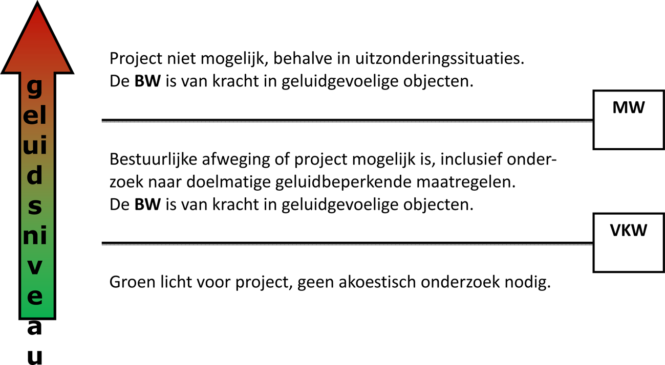
De voorkeurswaarde vormt de ondergrens van het systeem. Onder deze waarde kan nog altijd sprake zijn van hinder, maar is de situatie gezondheidskundig toereikend. Daarom is onder de voorkeurswaarde geen akoestisch onderzoek nodig.
Boven de voorkeurswaarde heeft het bevoegd gezag de ruimte om een gemotiveerde afweging te maken tussen de verschillende betrokken belangen, zoals gezondheid, economie, woningbouw en mobiliteit. Om eventuele gezondheidseffecten te voorkomen, geldt hier de binnenwaarde als extra waarborg om te borgen dat bewoners ook bij hogere geluidniveaus buiten de woning, onder acceptabele omstandigheden ín hun woning kunnen leven en slapen. De afwijkingsmogelijkheden van het bevoegd gezag worden aan de bovenkant begrensd door een landelijk geldende maximale waarde (zie tabel).
Deze werkwijze is vergelijkbaar met de huidige Wet geluidhinder, maar het aantal normen en regels dat de Wet geluidhinder hiervoor kent, wordt sterk gestroomlijnd en verminderd. In samenspraak met IPO, VNG, UvW en VNO-NCW heeft dit geleidt tot de volgende normentabel:
Geluidbron | Voorkeurswaarde  (in dB) | Maximale waarde  (in dB) |  | Binnenwaarde1  (in dB)
Geluidbron | Voorkeurswaarde  (in dB) | Nieuwe woningen | Aanleg/aanpassing geluidbron | Binnenwaarde1  (in dB)
Industrieterreinen | 50 | 55 | 60 | 33, 36 of 41
Rijkswegen, provinciale en gemeentelijke wegen buiten de bebouwde kom | 50 | 60 | 65 | 33, 36 of 41
Provinciale en gemeentelijke wegen binnen de bebouwde kom | 53 | 70 | 70 | 33, 36 of 41
Vrijliggende spoorwegen | 55 | 65 | 70 | 33, 36 of 41
1 Hierbij geldt 33 dB voor de realisatie van nieuwe woningen. Bij realisatie of aanpassing van een geluidbron bij bestaande woningen geldt 36 dB voor situaties die zijn ontstaan onder de werking van de Wet geluidhinder. 41 dB geldt voor situaties van vóór de Wet geluidhinder.
Deze normen gelden voor alle reguliere situaties. Aanvullend daarop kende de Wet geluidhinder al enkele uitzonderingen voor specifieke gevallen met hogere maximale waarden, zoals voor vervangende nieuwbouw (stadsvernieuwing) en voor woningbouw nabij zeehavens. Onder de Omgevingswet worden deze uitzonderingsbepalingen gestroomlijnd en samengevoegd tot een generieke regeling met een hogere maximale waarde. Deze uitzondering is nodig om gewenste maatschappelijke ontwikkelingen en verbeteringen niet te blokkeren. Daarbij wordt in feite al op voorhand het relatief zware woningbouw- en/of economische belang onderkend.
De leegstand van kantoren en andere gebouwen is een actueel thema dat hieraan wordt toegevoegd. Voor de verschillende categorieën gelden de volgende overwegingen:
• Vervangende nieuwbouw: woningen van slechte kwaliteit op locaties met een hoge geluidbelasting worden vervangen door nieuwe woningen die bouwkundig van betere kwaliteit zijn, zodat ondanks het hoge geluidniveau buiten toch een aanzienlijk beter leefniveau binnen de woningen ontstaat dan bij de oude woningen het geval was.
• Zeehavens: meer ruimte voor woningbouw nabij zeehavens, omdat de werkzaamheden, zoals containeroverslag, van zo’n aard en omvang zijn dat het nagenoeg onmogelijk is geluidbeperkende maatregelen te treffen.
• Transformatie van kantoren en andere leegstaande gebouwen: hier is sprake van een nieuwe woonfunctie in een bestaand gebouw, waardoor sturen op de locatiekeuze – waarmee normaliter het geluidniveau op de gevel van een nieuwe woning te beïnvloeden is – niet meer mogelijk is. Omdat het bovendien vaak ingewikkeld en kostbaar is om de bestaande gevel bouwkundig aan te passen, zal voor deze categorie bovendien de binnenwaarde van 41 dB voor bestaande situaties gelden.
In de Crisis- en herstelwet en de Wet stad- en milieubenadering bestaan nu al mogelijkheden om ook in uitzonderlijke, onvoorziene situaties een overschrijding van de maximale waarde toe te staan, al dan niet voor bepaalde tijd. In de Omgevingswet worden deze mogelijkheden geïntegreerd en voorzien van strikte voorwaarden.

Regels voor bedrijven
Tot slot zijn de algemene geluidregels voor niet-vergunningplichtige bedrijven nu nog opgenomen in het Activiteitenbesluit. Deze regels voor de verschillende bedrijfstakken kennen vanuit hun historische achtergrond nu nog een grote diversiteit. Ook deze worden verder vereenvoudigd en gestroomlijnd.

Beleidsvernieuwing bodem
Het uitgangspunt van het Nederlandse bodembeleid is en blijft het bereiken van een goede bodemkwaliteit door het voorkomen van nieuwe verontreinigingen en het opruimen van verontreiniging waar deze toch in de bodem is gekomen. Hiertoe gelden nu preventieve algemene regels voor activiteiten om nieuwe bodemverontreinigingen te voorkomen. Deze worden overgenomen in de uitvoeringsregelgeving van de Omgevingswet.
In de recent afgesproken bodemconvenanten tussen de overheden en met het bedrijfsleven zijn ook afspraken gemaakt over de aanpak van historische verontreinigingen. Deze kunnen risico's vormen in bestaande situaties of invloed hebben op nieuwe ontwikkelingen. De gezamenlijke overheden hebben de afgelopen jaren al grote stappen gezet in de aanpak van deze oude saneringsgevallen. De gevallen met hoge, humane risico's zijn inmiddels vrijwel allemaal aangepakt of er zijn beheersmaatregelen getroffen. In de periode tot en met 2020 worden de overgebleven gevallen aangepakt waar de bodemverontreiniging zich verspreidt naar het grondwater en een bedreiging kan vormen voor onze drinkwatervoorraden of natuurgebieden.

Eenvoudiger gevallen
Na uitvoering van de convenanten blijven de lichtere verontreinigingen over. Dit maakt het mogelijk om voor het merendeel van de gevallen de overstap te maken naar algemene regels. Hierbij wordt voortgebouwd op de huidige praktijk voor eenvoudige saneringen. Onder de Aanvullingswet bodem wordt deze aanpak verder verbreed. Slechts in uitzonderingsgevallen zal behoefte blijven bestaan aan een vergunning, bijvoorbeeld als toch nog een nieuwe, zwaardere historische verontreiniging wordt ontdekt of als innovatieve technieken worden gebruikt, die niet door de algemene regels worden gedekt.
De overgang naar eenvoudiger gevallen en algemene regels maakt het ook mogelijk om het bevoegd gezag te beleggen bij de gemeente. Nu zijn dat nog provincies en een aantal grote gemeenten. Daarmee wordt de bodem een volwaardig onderdeel van de brede afweging over de gewenste ontwikkeling van de fysieke leefomgeving. Voor met name kleinere gemeenten vraagt dit wel om de opbouw van meer kennis en kunde rondom sanering en bodembeheer. In het bodemconvenant zijn afspraken gemaakt over kennisoverdracht. Daarnaast worden gemeenten actief betrokken bij de voorbereiding op de Omgevingswet en zijn afspraken gemaakt over een goede implementatie.
Het blijft de taak van de provincie om de grondwaterkwaliteit in den brede te beschermen. Dit vraagt om afstemming tussen de betrokken overheden, waarbij ook de rol van de waterschappen en gemeenten van belang is. Een aantal gemeenten kent nu bijvoorbeeld een effectief actief grondwaterbeheer als beheersmaatregel voor bodemverontreiniging. Ook onder de Aanvullingswet moet dit beheer kunnen worden voortgezet.

Heldere normstelling
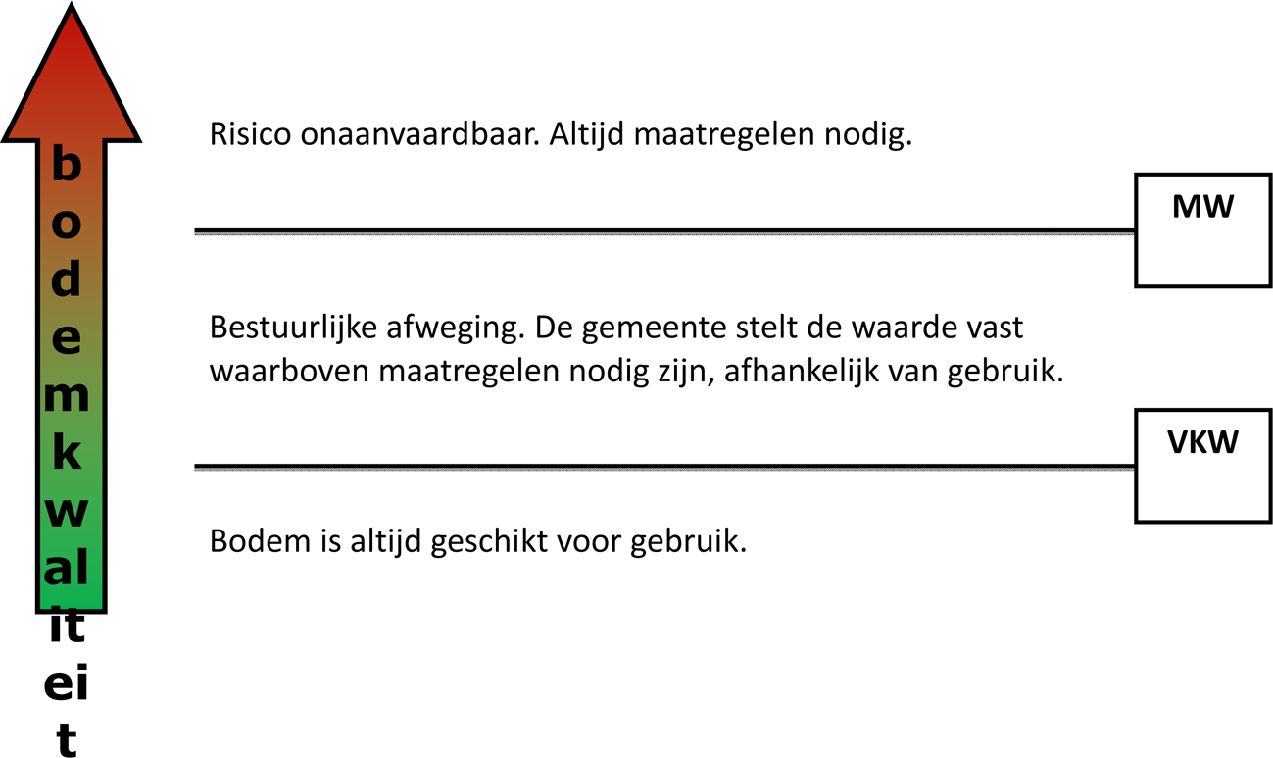
De normering van de Wet bodembescherming is solide en zal in de Aanvullingswet worden gehandhaafd. Het voornemen is om de normeringssystematiek bij het bouwen van woningen meer te baseren op het gebruik van de bodem en de risico's voor de mens. Bij het opstellen van de uitvoeringsbesluiten zal hieraan nadere aandacht worden besteed.
Naar analogie van geluid zijn ook bij bodemkwaliteit twee waarden van belang: de maximale waarde (MW) en de voorkeurswaarde (VKW) (zie afbeelding). De maximale waarde is gelijk aan het huidige criterium voor spoedeisende saneringen. Bij bouwen op een bodemkwaliteit boven deze maximumwaarde moeten maatregelen worden genomen, die blootstelling aan onaanvaardbare humane gezondheidsrisico’s voorkomen. Onder de voorkeurswaarde is ieder bodemgebruik mogelijk.
Tussen deze twee waarden krijgt de gemeente de beleidsvrijheid om gebiedsgericht af te wegen welke eisen zij stelt aan de bodemkwaliteit voor ontwikkelingen, zo nodig onder (gebruiks)voorwaarden. Hierbij wegen overwegingen mee als het voorgenomen type bodemgebruik en de gewenste gebiedskwaliteit.

Technische Commissie Bodem
In de nieuwe regelgeving komt de rol van de Technische Commissie Bodem (TCB) als vaste adviescommissie te vervallen. De commissie heeft haar diensten bewezen bij de veranderingen in het bodembeleid van de afgelopen jaren. De werkzaamheden van een sectorale commissie passen echter niet goed meer in de brede context en integrale benadering van de fysieke leefomgeving onder de Omgevingswet. Aangezien deze werkzaamheden toch al terugliepen, worden de werkzaamheden van de TCB begin 2016 beëindigd. Om te voldoen aan de behoefte naar multidisciplinaire kennis van de overheid, wordt overgestapt van een permanente commissie naar het gebruik van een flexibel netwerk van wetenschappers. Deze kunnen afhankelijk van de maatschappelijke opgave worden gevraagd om advies.

Financiering
De sanering van de bodem is een langdurige operatie. Voor de rijksbijdrage aan de saneringsopgave wordt daarom vastgehouden aan 2030 als einddatum, zoals opgenomen in het Derde Nationaal Milieubeleidsplan3 . Voor decentrale overheden blijven middelen beschikbaar via het gemeente- en provinciefonds. Voor eigenaren van bedrijfsterreinen loopt een subsidieregeling.

Toezicht
Naar aanleiding van signalen van de inspecties en de kabinetsreactie daarop4 wordt voorgesteld om een betere balans aan te brengen tussen het publiekrechtelijk toezicht en het stelsel van certificatie en accreditatie. In overleg met het bedrijfsleven wordt bekeken of het mogelijk is om op termijn te komen tot vereenvoudiging van het publieke toezicht.
Op dit moment houdt de Inspectie Leefomgeving en Transport (ILT) toezicht bij bodemintermediairs en certificerende instellingen. De focus is daarbij gericht op het erkenningenstelsel en de naleving van de zogenoemde normdocumenten (beoordelingsrichtlijnen met daarbij behorende protocollen). Deze normdocumenten zijn verankerd in het Besluit bodemkwaliteit en vormen een belangrijke basis voor het publieke toezicht. De normdocumenten vervullen echter ook een functie in het private toezicht (afgifte van certificaten) door certificerende instellingen. Teneinde het publieke en private toezicht zo effectief mogelijk te laten functioneren is het noodzakelijk om een heldere scheiding aan te brengen tussen beide vormen van toezicht. Het toezicht van de ILT kan in dat kader worden gefocust op de essentiële onderdelen van de normdocumenten.
Om te komen tot deze vereenvoudiging van het publieke toezicht worden momenteel in de normdocumenten die passages aangewezen die vanuit beleidsmatig oogpunt essentieel zijn voor het toezicht op bodemintermediairs en certificerende instellingen. De ILT zal na vaststelling van deze essentiële eisen, haar toezicht bij bodemintermediairs en certificerende instellingen richten op het erkenningenstelsel en deze essentiële eisen.

Ammoniak en veehouderij
Met de inwerkingtreding van de Omgevingswet wordt de huidige Wet ammoniak en veehouderij (Wav) ingetrokken en gewijzigd opgenomen in de AMvB's onder deze wet. De Wav maakt onderdeel uit van een groep van wetten en besluiten die zijn gericht op het beschermen van kwetsbare natuurgebieden tegen schade door verhoogde stikstofdepositie vanuit veehouderij. Samen zijn deze gericht op beperking van emissies van veehouderijen in combinatie met aanvullende bescherming van specifieke natuurgebieden.
Er gelden wettelijke eisen voor beperking van emissies van ammoniak bij het toepassen van dierlijke mest (Besluit gebruik meststoffen) en van emissies uit stallen (Besluit emissie-arme huisvesting veehouderij). De bescherming van specifieke natuurgebieden vindt plaats via de Natuurbeschermingswet 1998 (straks Wet natuurbescherming). Voor deze gebieden geldt een vergunningtoets, waarin het voorkomen van negatieve effecten op deze gebieden wordt geregeld. Daarnaast biedt de huidige Wet ammoniak en veehouderij (Wav) een aanvullende bescherming voor door de provincie aangewezen kwetsbare natuurgebieden.
Deze laatste wet heeft tevens tot doel om duidelijkheid te geven aan boeren over de toetsing van ammoniak op natuurgebieden bij aanvraag van een omgevingsvergunning. In de periode voorafgaande aan de Wav strandden vele vergunningen op het onduidelijke kader voor deze toets. Met de Wav is deze toetsing vervangen door generieke voorschriften die gelden voor bedrijven in door de provincie aangewezen gebieden en in een zone van 250 meter rondom deze gebieden.

Nieuwe systematiek
Onder de Omgevingswet blijven de emissieregelgeving en de zorg vanuit de natuurbeschermingswetgeving overeind. De Wav wordt echter ingetrokken en opgenomen in de Omgevingswet. Daarbij behoudt de provincie de verantwoordelijkheid om aanvullende kwetsbare natuurgebieden aan te wijzen. De landelijke voorschriften worden echter vervangen door een beter toegespitst beschermingsniveau dat per aangewezen gebied door de provincie wordt vastgesteld. Dit sluit beter aan bij de bredere provinciale verantwoordelijkheid voor natuurbescherming en bij het streven om bevoegdheden en verantwoordelijkheden neer te leggen bij één bestuurslaag, die opereert op de juiste schaalgrootte en die zo dicht mogelijk bij de burger staat. Dit biedt provincies bovendien de mogelijkheid om rekening te kunnen houden met de regionale verschillen in de effecten van ammoniakdepositie. Zo zijn natuurgebieden op arme zandgronden bijvoorbeeld gevoeliger voor ammoniak.
De duidelijkheid voor boeren blijft hierbij overeind. Als provincies een gebied niet aanwijzen en daarbij het beschermingsniveau vaststellen, hoeft net als nu ook niet te worden getoetst op ammoniak bij de aanvraag van een omgevingsvergunning.
Bij de overgang naar dit nieuwe systeem zal een overgangstermijn worden gehanteerd vanaf intrekking van de wet. Dit geeft provincies de gelegenheid om tot een belangenafweging te komen en een eigen regime vorm te geven. Om rechtszekerheid te bieden aan bestaande bedrijven zal bij het bepalen van het overgangsrecht rekening worden gehouden met de gevolgen die de nieuwe regels hebben voor de bestaande bedrijven. Over een goede invulling van deze overgang wordt binnenkort overleg gevoerd met onder andere de provincies en het landbouwbedrijfsleven.
De Staatssecretaris van Infrastructuur en Milieu,
W.J. Mansveld

1 Kamerstuk 28 663, nr. 55.
2 Kamerstuk 32 252, nr. 52.
3 Kamerstuk 25 887, nr. 1.
4 Kamerstuk 29 304, nr. 5.

